Муниципальное бюджетное учреждение дополнительного образования
"Лянторский центр дополнительного образования"
ХМАО-Югра Тюменская область Сургутский р-н г.Лянтор

Методическая разработка урока
Криони Ирины Константиновны,
педагога дополнительного образования по теме «Приготовление вареников с картофелем с использованием трёх видов лепки: плетёнка, косичка, классические».
Направление «Повар»,
второй год обучения.

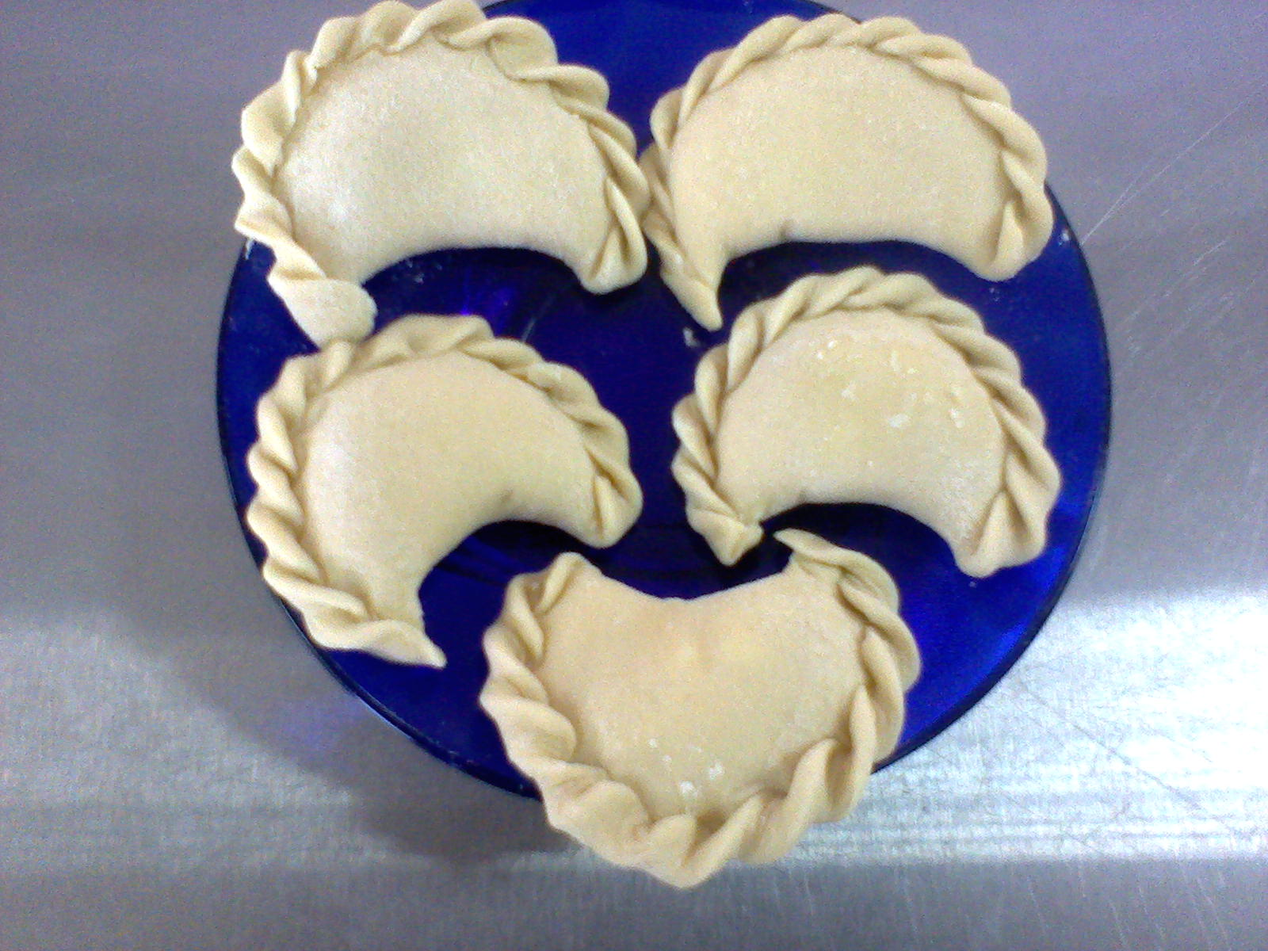

Лянтор

План урока
Тема: «Приготовление вареников с картофелем с использованием трёх видов лепки: плетёнка, косичка, классические».

Цели урока:
Обучающая:
Научить обучающихся самостоятельному (пользуясь инструкционно-технологической картой) приготовлению вареников с картофельным фаршем
Воспитательная:
Воспитывать чувство уверенности в себе, культуры труда, творческого подхода к выполнению задания, интереса и стремления к познанию профессии.
Развивающая:
Развивать умения рационально организовывать труд; находить пути совершенствования своего труда и повышение его эффективности; оперативно мыслить и анализировать выполненные работы.
Задачи:
1. Отработать и закрепить действия и приемы при приготовлении, и отпуске блюд с учетом тепловой обработки.
2. Соблюдать культуру труда, проявлять уверенность при выполнении задания.
3. Рационально использовать инвентарь и оборудование в процессе работы.
Формируемые компетенции:
1. Понимать сущность и социальную значимость своей будущей профессии, проявлять к ней устойчивый интерес.
2. Организовывать собственную деятельность, исходя из цели и способов ее достижения, определенных руководителем.
3. Анализировать рабочую ситуацию, осуществлять текущий и итоговый контроль, оценку и коррекцию собственной деятельности, нести ответственность за результаты своей работы.
4. Осуществлять поиск информации, необходимой для эффективного выполнения профессиональных задач.
5. Использовать информационно-комуникационные технологии в профессиональной деятельности.
6. Работать в команде.
7. Готовить к работе производственное помещение и поддерживать его санитарное состояние.
Предполагаемые результаты:
Учащиеся должны уметь:
проверять органолептическим способом качество муки, яиц, жиров,
выбирать производственный инвентарь и оборудование для подготовки сырья и приготовления блюд, готовить, формовать и оформлять вареники с картофельным фаршем.
Методы обучения: объяснение, показ трудовых приемов и операций.
Межпредметные связи:
1.Основы микробиологии, санитарии и гигиены в пищевом производстве тема «Личная гигиена работников общественного питания».
2.Физиология питания с основами товароведения продовольственных товаров. « Биологическое значение пищи и ее химический состав»
3.Техническое оснащение и организация рабочего места тема «Тепловое оборудование».
Материально – техническое оснащение:
Оборудование: компьютер, проектор, презентация, плита электрическая, производственные столы.
Посуда, инвентарь, инструменты: посуда, кастрюля, шумовка, скалка, ложка столовая, разделочные доски.
Сырье: картофель, масло растительное, лук репчатый, яйца, мука, соль.
Раздаточный материал: Сборник рецептур блюд и кулинарных изделий, инструкционно-технологические карты, тесты.
Литература, используемая при подготовке занятия
1. А.И. Сдобнов, В.А. Циганенко «Сборник рецептур блюд и кулинарных изделий» - «Арий» Москва «лада» 2005г.
2. Н.А. Анфимова «Кулинария» - Москва Издательский центр «академия» 2010г.
3. Е.П. Шалагинова, Н.Н. Шабалина, С.В. Соколова, Т.Н. Жегалина Практические основы профессиональной деятельности рабочая тетрадь Издательский центр «Академия 2009г.

Ход урока.
- Организационный этап.
Взаимное приветствие.
Проверка по журналу явки учащихся и выяснение причины отсутствующих.
Проверка наличия спецодежды, внешнего вида и санитарного состояния.
Проверка готовности рабочих мест: Наличие инвентаря, посуды, исправности оборудования, необходимых продуктов.
- Вводный инструктаж.
Здравствуйте ребята! Тема нашего сегодняшнего занятия «Приготовление вареников с картофелем с использованием трёх видов лепки: плетёнка, косичка, классические».
Вареники – это блюдо, пришедшее из украинской национальной кухни. Когда на Руси готовили пельмени, казаки украинские уплетали вареники с картошкой за обе щеки со сметаной, шкварками и жареным луком.
На самом деле мало кто знает, что корни этого блюда уходят в турецкую кухню. По приданию украинцам очень понравилось блюдо дюш-вара, что из турецкого оно превратилось в вара-неки! А потом и в известные вареники с привычными и понятными казакам начинками.
Исходя из темы урока, предлагаю вам сформулировать цель, которую вы хотели и могли бы достигнуть на уроке.
Запись на доске:1.приготовить вареники с картофельным фаршем.
2.научиться различным формам лепки вареников.
Перед практической частью нашего занятия, давайте вспомним ранее изученный материал.
1.Дайте характеристику блюду вареники?
2.Технология приготовления теста для вареников.
3.Технология приготовления фарша картофельного с жаренным луком.
Пожалуй, сложно найти человека, который не любит вареники. Ведь это универсальное блюдо: тонкое пресное тесто отлично «дружит» с любой начинкой, которую каждый может выбрать на свой вкус. И тут уж простор для фантазии просто безграничный! Это могут быть мясо, рыба, творог сладкий или соленый, картошка, грибы, капуста, ягоды, мак и многое другое.
Вареники – важная составляющая не только украинской кухни, но и украинской культуры. Они часто упоминаются в фольклоре и литературе. Многие помнят колоритную сцену из «Вечеров на хуторе близ Диканьки», где перед пузатым Пацюком стояли две миски: одна с варениками, а другая со сметаной – и вареники сами прыгали вначале в сметану, а затем в рот Пацюку. Пословицы и поговорки о варениках часто употребляются в нашей речи. Например: «Вареники-вареники, Божьи хваленики, не каждый их варит, но каждый хвалит».
У вас было домашнее задание, подготовить дополнительный материал о варениках. Есть желающие выступить?

1.Попробовать различные варианты этого традиционного украинского блюда предлагает своим гостям Корчма Тарас Бульба. Здесь богатый выбор фирменных вареников, который никого не оставит равнодушным. Помимо традиционных и всеми любимых вареников, в Корчме готовят по особым рецептам староукраинские вареники с ливером.
На повседневном столе у украинского крестьянина вареники встречались нечасто, они были украшением воскресного и праздничного застолья. Их подавали на торжественных трапезах – на свадьбах, крестинах, поминках, во время храмовых праздников. Вареники с творогом, заправленные сметаной, были обязательным блюдом на Масленицу наряду с блинами, оладьями, налистниками.
Связанные с этим блюдом народные традиции дошли и до наших дней. Например, на Щедрый вечер в канун Старого Нового года принято готовить вареники с сюрпризом и гадать по ним, чтобы узнать, что ожидает в будущем. Как правило, в процессе лепки принимает участие все семейство. Каждый добавляет в вареник необычную «судьбоносную» начинку, а за столом уже выясняется, кому она достанется и что его ждет в наступившем году.
2.Любовь к этому культовому блюду выражается и в том, что вареникам устанавливают памятники. В украинском городе Черкассах, возле гостиницы «Росава», находится самый знаменитый памятник варенику, который был открыт в 2006 году. Скульптура достигает 2,5 метра. Она изображает сидящего на фоне большого вареника казака Мамая, который держит одной рукой котелок с этим блюдом, а другой показывает «класс». Рядом стоят бутылка горилки и стакан. Автор памятника, скульптор И. Фризер. –Интересно, что в честь открытия достопримечательности был сварен вареник размером 75х174 см и весом 70 килограммов!
В России, в городе Ейске, также есть памятник варенику. Он находится в парке на Таганрогской набережной, на площади возле Дворца культуры. Композиция представляет собой бетонную фигуру вареника, лежащего на праздничном столе рядом с крынкой масла. На памятнике можно увидеть надписи на русском и украинском языках: «Пусть каждый живет, как вареник в масле». Автор этой композиции – И. Сапожникова.
Почитают вареники и в дальнем зарубежье. Так, В Канаде, в провинции Альберта, в городе Глендон, в 1991 году возвели памятник варенику на вилке высотой с трехэтажный дом. Это творение из камня весит почти 3 тонны и имеет высоту 9 метров. Памятник стоит на центральной площади города и считается его официальным символом. Известно, что в Канаде проживает крупнейшая в мире украинская диаспора, и именно благодаря ее усилиям стало возможным появление такой достопримечательности, привлекающей туристов из разных стран.

Вот такое многогранное: привычное и в то же время наделенное магией, воспетое поэтами, увековеченное художниками и просто очень вкусное блюдо – вареники.
Я предлагаю вам посмотреть презентацию по теме нашего занятия и еще раз вспомнить, как готовится тесто и начинка для вареников.
Просмотр презентации.
- Текущий инструктаж.
Прежде чем приступить к практической части нам необходимо вспомнить о чем….? Верно, техника безопасности на предприятии общественного питания. Сейчас мы посмотрим презентацию.
Просмотр презентации.
А теперь ответьте мне на вопрос
1)При работе с электро оборудаванием включаем и выключаем кнопки только мокрыми руками?
2)При работе с горячей посудой, мы не пользуемся прихваткой?
3)В спецодежде можно выходить из лаборатории?
4) Бегать по кухне и размахивать острыми предметами, можно?
Я предлагаю вам разделиться на бригады. Первая бригада, выбираем бригадира и дежурного; вторя, третья. Бригадиры подойдите ко мне, и выберите технологическую карту в которой будет указана форма лепки вареников. Называем форму лепки и садимся. На прошлых практических занятиях мы с вами замешивали тесто и готовили всевозможные начинки и фарши. Сегодня у вас на столах уже готовый картофельный фарш и замешанное тесто для вареников. Давайте составим план работы:
1)Разделка теста
2)Формование, то есть лепка вареников
3)Варка полуфабрикатов
4)Порционирование, оформление.
Проходим на свои рабочие места, не забываем моем руки и приступаем к работе. Каждая бригада лепит по выбранному образцу.
Показываю как разделывать тесто, раскатка и лепка. Во время работы задаю ребятам вопросы:
-Напомните мне какую тему мы сегодня изучаем
-Каковы наши цели
-Как готовится фарш картофельный
-Первичная обработка картофеля
-Как замешивается тесто для вареников
-Время варки вареников
Так, вареники налепили, теперь закладываем в кипящую воду, дежурные убирают рабочие места, а бригадиры смотрят за варениками.
Ребята, перед тем как приступить к оцениванию блюда, давайте рассмотрим таблицу с критериями оценивания. И выберем подходящие критерии к нашим вареникам.
- Заключительный инструктаж.
Итак, вареники готовы. С критериями мы определились.
Каждая бригада представляет готовое блюдо
Проверка результатов выполнения обучающимися практической работы.
Оценивание по органолептическим показателям: внешнему виду, цвету, запаху, консистенции.
Выставление оценок по бригадам с обоснованием. По одной оценке вы уже получили. По окончании всего практического занятия и уборки рабочих мест будет выставлена еще одна оценка каждому.
- Рефлексия.
1)Понравилось вам сегодняшнее занятие
2)Чем понравилось
3)Что нового вы сегодня узнали

